شبیه سازی ترافیکی دو تقاطع T مشخص نشده مجاور در طی ساعات شلوغی با استفاده از نرم افزار arena

چکیده
در این مقاله، تمرکز بر روی شبیه سازی ترافیکی دو تقاطع T مجاور در ساعات شلوغی در خیابان دانشگاه در شهرستان Skudai، جوهور، مالزی است. این مطالعه با هدف شبیه سازی ترافیکی در شبکه به منظور درک و تجزیه و تحلیل تنگناها و ارائه راه حل ها برای بهبود آن انجام شده است. مدل شبیه سازی با نرم افزار ARENA توسعه داده شد، و نتیجه اولیه نشان می دهد که یک صف قابل توجهی در یکی از مسیرها وجود دارد، بازوی C. مدل A با چراغ راهنما برای مقابله با این مشکل ارائه شده است. نتایج به دست آمده از مدل بهبودیافته نشان داد که متوسط ​​زمان انتظار در بازوی C تا 67٪ کاهش می یابد. علاوه بر این، متوسط ​​زمان صف های انتظار در کل سیستم تا 53٪ کاهش یافت. علاوه بر این، در این مقاله، نشان داده شد که چگونه می توان نرم افزار Arena را برای شبیه سازی مشکلات ترافیک به طور موثر اتخاذ نمود. روش این تحقیق را می توان برای بررسی حالات ترافیکی مختلف و پیامدهای آنها قبل از اجرای آنها در واقعیت اعمال نمود.

کلمات کلیدی: شبیه سازی ترافیکی، Arena ، تقاطع

1. مقدمه
1.1. انگیزه کار
کنترل و بهینه سازی ترافیک, توجه ویژه ای را در سال های اخیر دریافت کرده است. این به خاطر افزایش تعداد وسایل نقلیه و تقاضا برای اقامت و هدایت حجم ترافیک است. بدون شک، هر گونه تلاش برای بهینه سازی جریان ترافیک موجب کاهش هزینه از نظر آلودگی، زمان، و غیره خواهد شد.
هنگامی که بحث هزینه به میان می آید، رویکرد بهینه سازی, قابل توجه می شود. بسیاری از پروژه های پر هزینه به منظور بهبود جریان ترافیک وجود داشته است که در نهایت نتایج مورد انتظار را ارائه ننموده اند. بنابراین، انگیزه این تحقیق, حل یک مشکل جریان ترافیک محلی با شناسایی علل آن و پیشنهاد راه حل بدون تحمیل هزینه های عملیاتی قابل توجه است.
بنابراین، نرم افزار Arena برای شبیه سازی وضعیت با توجه به در دسترس بودن آن برای طیف گسترده ای از محققان انتخاب شد. یکی دیگر از دلایل این انتخاب, همه کاره بودن این نرم افزار می باشد به طوری که می توان آن را در حوزه های دیگر غیر از تولید استفاده نمود.

1.2. اهداف
اهداف این مقاله به شرح زیر است:
؟ شبیه سازی ترافیک شبکه به منظور درک و تجزیه و تحلیل مشکلات.
؟ برآورد زمان انتظار صف که می توان به رضایت رانندگان نسبت داد.
؟ بررسی اثر بخشی سیستم فعلی با به دست آوردن و تجزیه و تحلیل داده های آماری مرتبط به دست آمده از شبیه سازی.
؟ مشاهده اثر تغییرات در شبکه کنونی به منظور بهبود آن.
؟ ارائه راه حل هایی برای افزایش اثربخشی شبکه.
؟ نشان دادن نحوه شبیه سازی منطق و رفتار ترافیک مختلف در سطح میکروسکوپی در نرم افزار Arena.

2. بررسی نوشته ها
در سال های اخیر، مقابله با مشکلات مربوط به جریان ترافیک قابل توجه می باشد. این به خاطر این واقعیت است که تعداد زیاد وسایل نقلیه موجب ترافیک، آلودگی هوا، و ضایعات سوخت [1] بیشتر می شود. در تلاش برای تجزیه و تحلیل شبکه های ترافیک و کاهش مشکلات مربوط، همچنین با توجه به پیچیدگی سیستم های ترافیک، روش شبیه سازی تبدیل به یک روش معمول شده است. یکی دیگر از ملاحظات در این رشته, انتخاب نرم افزار مناسب است به طوری که برخی از سازمان ها, تحقیقاتی را برای انتخاب نرم افزار شبیه سازی انجام می دهند. به عنوان مثال، [2] تحقیق و پژوهش برای یک فرودگاه بین المللی در اسپانیا به منظور انتخاب Arena یا witness به عنوان پلت فرم شبیه سازی خود با استفاده روش تحلیل سلسله مراتبی انجام شد.
در میان نرم افزارهای شبیه سازی مختلف، Arena توسط چندین محقق در رشته های مختلف استفاده شده است. به عنوان مثال، [3] یک مدل شبیه سازی با Arena را به منظور تجزیه و تحلیل و طراحی بندر برای مدیریت بندر Kelang مالزی توسعه داد. [4] از مدل شبیه سازی Arena برای اطمینان از اینکه آیا مسیریابی های بارج پیشنهاد شده توسط برنامه های بهینه سازی در طول عملیات رودخانه امکان پذیر است یا خیر, استفاده نمود. یک مدل شبیه سازی یک سیستم هدایت شونده خودکار (AGVs) توسط [5] با توجه فلسفه فقط در زمان ایجاد شد. با داشتن طرح آزمایشی اجرایی، آنها قابلیت کاربرد مفهوم JIT برای AGV ها در محیط های فروشگاه را بررسی نمودند. [6] با استفاده از Arena، یک مشکل فروشگاه کاری چند محصوله را با رشته های صف حمل و نقل به منظور تجزیه و تحلیل اثر تقسیم مقادیر سفارش به تعداد زیادی از دسته ها مورد مطالعه قرار داد. Arena توسط [7] به منظور مدلسازی انسان به عنوان یک سیستم قابلیت اطمینان در صنعت مراقبت های بهداشتی به شیوه ماکروسکوپی استفاده شد.
علاوه بر این، Arena به طور گسترده ای برای شبیه سازی حالات مختلف ترافیک استفاده می شود. [8], یک مدل شبیه سازی Arena ترافیک برای کشتی های در رودخانه Delaware را توسعه داد. آنها حالات مختلف را با توجه به خواص ترمینال و قوانین ناوبری بررسی نمودند. [9] سیستم حمل و نقل در بندر سویل را با استفاده Arena شبیه سازی نمود. محل کار انها شامل اسکله و حوضچه بندر مرتبط با فعالیت های تدارکات بود. با داشتن حالات مختلف اجرا، آنها به این نتیجه رسیدند که زیرساخت های فعلی بندر برای رسیدگی به جریان لجستیک کافی هستند.
یک شبکه راه آهن در نیوکاسل [10] توسط استفاده از Arena برای بررسی رفتار فعلی سیستم، استفاده و تجزیه و تحلیل جایگزین ها مدلسازی شده است. نتایج برای طراحی شبکه حمل و نقل شهری استفاده شده است. [11] مدل های شبیه سازی مبتنی بر رویداد-گسسته را به منظور ارزیابی سطح استفاده از یک مسیر حمل و نقل ریلی با استفاده از نرم افزار Arena به کار گرفت.
هنگامی که بحث شبکه ترافیکی جاده به میان می آید، Arena توسط محققان به منظور ارزیابی و بهبود جریان ترافیک و بررسی سناریوهای مختلف مورد استفاده قرار می گیرد. با توجه به [12], کنترل ترافیک یک عنصر مهم در ایمنی هر دو عابران پیاده و وسایل نقلیه است. [13] یک شبیه سازی از پروتکل های ساده مدیریت شبکه در Arena را به منظور برآورد پارامترهای جریان ترافیک انجام داد.
[14] یک روش شبیه سازی تقاطع را برای کمک به طراحان ترافیکی که مایل به استفاده از رویکرد شبیه سازی-قبلاز-ساخت و ساز بودند ارائه داد. با معرفی یک مثال تقاطع، تحقیقات آنها, یک دستورالعمل مناسب برای طراحان ترافیک را به منظور شبیه سازی پروژه های خود قبل از ساخت و ساز ارائه می دهد. [15] یک مدل را برای شبیه سازی جریان ترافیک در ساخت یک تقاطع-T بدون چراغ ایجاد نمود. مدل شبیه سازی آنها بر اساس رویکرد زنجیره مارکوف-مونت کارلو بود. [16], Arena رابرای مقایسه یک کنترل کننده سیگنال پیشنهادی با منطق فازی در تقاطع چراغدار به کار گرفت. این مقاله تایید کرد که عملکرد مدل پیشنهادی بهتر از کنترل کننده منطق فازی در مورد حجم ترافیک بالا است. Arena توسط [17] برای شبیه سازی یک سیستم سیگنال ترافیک اتخاذ شد، و نشان داده شد که چگونه Arena قادر به شبیه سازی سیستم های ترافیک در بهبود جریان ترافیک در تقاطع است.
با توجه به پروژه های فوق، مدل های شبیه سازی به طور گسترده ای برای تجزیه و تحلیل شبکه ترافیکی در حالات مختلف حمل و نقل و بسته بندی های مختلف شبیه سازی عمومی و یا تخصصی استفاده می شوند. در این راستا، محققان قبلی تایید کرده اند که نتایج قابل اعتماد می توانند از طریق استفاده از Arena در رشته های ذکر شده به دست آیند. شایان ذکر است که تحقیقات کمی در بخش جاده وجود داشته است. با این حال، این واقعیت باعث غیر قابل توجیه شدن استفاده از Arena در شبیه سازی ترافیک جاده نمی شود، چرا که قابلیت Arena قبلاً توسط آثار قبلی در زمینه حمل و نقل نشان داده شده است. بنابراین، نرم افزار Arena به منظور تحقق اهداف این مقاله انتخاب شد.

3. شرح مطالعه موردی
در این مقاله، تمرکز بر روی شبیه سازی ترافیک دو تقاطع T مجاور در ساعات شلوغی در خیابان دانشگاه در شهرستان Skudai، جوهور، مالزی واقع شده است (شکل 1).
هر دو تقاطع, تقاطع غیر قابل کنترل هستند، بدین معنی که هیچ چراغ سیگنال برای اداره این تقاطعات وجود ندارد. به طور منطقی، اولویت به وسایل نقلیه در جاده اصلی، خیابان دانشگاه، نسبت به آنهایی که می خواهند به جاده اصلی از شاخه (از این پس بازوها نامیده می شوند) بپیوندند, داده شده است. شکل. 2 جریان ترافیک و راهی را نشان می دهد که هر خط در این مقاله نامگذاری شده است.
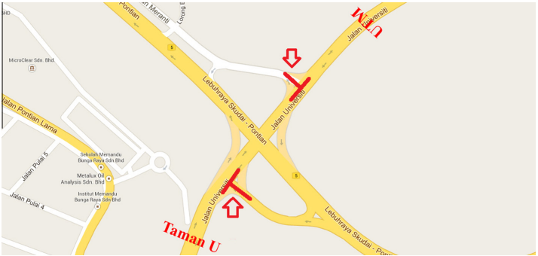
شکل 1. مرور کلی مطالعه موردی از گوگل.
مشکل با تقاطع های ذکر شده را می توان به دو دسته طبقه بندی نمود: اولی مربوط به سطح خدماتی است که تقاطع برای رانندگان فراهم می کند، و دومی با توجه به ایمنی تقاطع است.
معمولاً یک صف در بازوی C به دلیل اولویت داده شده به جریان اصلی جاده وجود دارد، به عنوان مثال خطوط A و B. علاوه بر این، بر اساس مشاهدات، طول صف بسته به حجم ترافیک متفاوت است. این مشکل, در موارد خاص مانند جشن ها و ساعت شلوغی تشدید می شود. در نتیجه، رانندگان در بازوی C ممکن است در یک صف نسبتا طولانی ناراضی شوند. علاوه بر این، به دلیل نداشتن یک چراغ سیگنال در تقاطع، اداره راهنمایی و رانندگی باید یک افسر را برای هدایت ترافیک در ساعت شلوغی و مناسبتهای خاص اختصاص دهد.
علاوه بر این، همیشه خطرات حادثه در تقاطع وجود دارند. به علت توجه به اولویت به خطوط A، B، E و D، رانندگان در این خطوط با سرعت نسبتاً بالا رانندگی می کنند. رانندگان آمده از بازوهای F و C، باید متوقف شوند حتی اگر هیچ ماشینی از جاده های اصلی وجود نداشته باشد. آنها نیاز به بررسی و اطمینان حاصل نمودن از این مورد دارند که آیا رانندگی از میان تقاطع بی خطر است یا خیر. سطح خطر وابسته به سطح ریسک پذیری رانندگان است. رانندگان با رفتارهای پر خطر, فاصله امن کمتری از اتومبیل های آمده در جاده اصلی در نظر می گیرند و آنها خطر بیشتری را به تقاطع تحمیل می کنند. از قضا، رانندگان با رفتارهای کم خطر تر, طول صف ها را (سلاح F و C) طولانی تر می سازند.

4. توسعه مدل
سیستم ذکر شده در نرم افزار Arena به منظور تجزیه و تحلیل خروجی قابل توجه آن شبیه سازی شد، به عنوان مثال زمان های انتظار و صف طول. طرح مدل در شکل 3 نشان داده شده است. در ادامه، مفروضات و عناصر مدل که این برنامه بر اساس آن است، بحث خواهند شد.
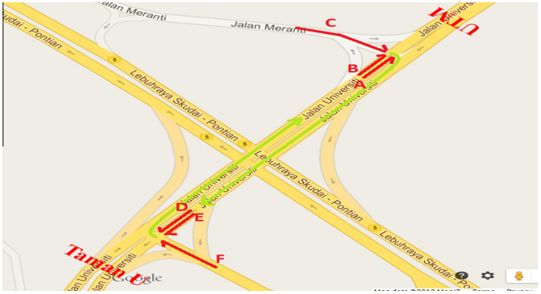
شکل 2. جریان ترافیکی بین تقاطعات از گوگل.
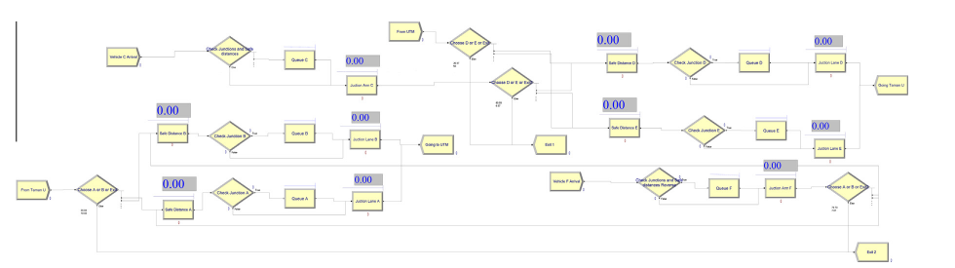
شکل 3. مدل شبیه سازی با استفاده از Arena
4.1. مفروضات مدل شبیه سازی
این مدل بر اساس پیش فرض های زیر ساخته شده است:
؟ هیچ مانور رندانه در سیستم وجود ندارد.
؟ وسایل نقلیه, سیستم را پس از ورود به صف ترک نمی کنند.
؟ هیچ وسیله نقلیه ای متوقف نمی شود مگر اینکه محل اتصال اشغال شده باشد.
؟ هیچ وقفه در جریان ترافیک به دلیل حوادث و شکست ها رخ نمی دهد.

4.2. مدل پیشنهادی و عناصر آن
چهار راه ورود به سیستم وجود دارد: وسیله نقلیه آمده از UTM، Taman U ، بازوهای C و F. ماژول CREATE, برای شبیه سازی ورود وسایل نقلیه به سیستم مورد استفاده قرار گرفت.
همانطور که قبلاً مورد بحث قرار گرفت، رانندگان در بازوی C در تقاطع توقف می کنند تا اطمینان حاصل شود که آیا عبور از محل تقاطع بی خطر است یا خیر. برای انجام این کار، آنها یک فاصله را در نظر می گیرند به طوری که هیچ ماشین آمده از خطوط A و B وجود ندارد. این فاصله در این مقاله با نام فاصله Safe نامیده می شود و با استفاده از ماژول های فرایند شبیه سازی می شود. همین امر برای بازوی F صدق می کند که در آن رانندگان, یک فاصله امن در خطوط D و E را برای عبور از محل تقاطع در نظر می گیرند. علاوه بر این، زمانی که بحث چک کردن فاصله امن توسط رانندگان به میان می آید، ماژول DECIDE برای کدها و قوانین چک کردن مرتبط استفاده می شود. هنگامی که رانندگان از محل تقاطع عبور می کنند، آنها باید تصمیم بگیرند که در کدام خط رانندگی کنند. بنابراین، یک ماژول DECIDE دیگر اختصاص داده می شود که با توجه به داده های جمع آوری شده, وسایل نقلیه را در خطوط مختلف تقسیم می کند.
همانطور که قبلاً ذکر شد، خطوط A، B، D و E برای پیموده شدن روی بازوهای C و F در اولویت قرار دارند. از این رو، آنها از طریق این تقاطع پیموده خواهند شد به جز زمان هایی که زنجیره ای از وسایل نقلیه عبوری از محل تقاطع از بازوهای C و یا F وجود دارند. برای شبیه سازی این، ماژول HOLD برای اسکن شرایط ذکر شده استفاده می شود. نظم و انضباط صف ها در ماژول های Hold، First in, first out (اولین ورودی, اولین خروجی) است. در نهایت، ماژول های DISPOSE در هنگام رسیدن وسایل نقلیه به مرزهای شبکه و ترک آن منسوب شدند. در ادامه، جزئیات بیشتری در مورد کدها و قوانین ر هر عنصر از مدل ارائه شده است.

4.2.1. ایجاد ماژول
در این مدل، چهار ورود وسیله نقلیه مختلف با ماژول های CREATE نشان داده شده است. زمان ورود و عملکرد هر مقوله در جدول 1 ذکر شده است.

References
[1] J.-B. Sheu, A composite traffic flow modeling approach for incident-responsive network traffic assignment, Physica A 367 (2006) 461–478.
[2] J. Otamendi, J.M. Pastor, et al, Selection of the simulation software for the management of the operations at an international airport, Simulat. Model. Pract. Theory 16 (8) (2008) 1103–1112.
[3] R.M. Tahar, K. Hussain, Simulation and analysis for the Kelang container terminal operations, Logist. Inform. Manage. 13 (1) (2000) 14–20.
[4] A. Bush, W.E. Biles, G.W. DePuy, Waterway, shipping, and ports: iterative optimization and simulation of barge traffic on an inland waterway, in: Proceedings of the 35th Conference on Winter Simulation: Driving Innovation, Winter Simulation Conference, 2003, pp. 1751–1756.
[5] S.E. Kesen, Ö.F. Baykoç, Simulation of automated guided vehicle (AGV) systems based on just-in-time (JIT) philosophy in a job-shop environment, Simulat. Model. Pract. Theory 15 (3) (2007) 272–284.
[6] R. Sancar Edis, A. Ornek, Simulation analysis of lot streaming in job shops with transportation queue disciplines, Simulat. Model. Pract. Theory 17 (2) (2009) 442–453.
[7] S.R. Chakravarthy, Reliability, health care, and simulation, Simulat. Model. Pract. Theory 29 (2012) 44–51.
[8] O.A. Almaz, T. Altiok, Simulation modeling of the vessel traffic in delaware river: impact of deepening on port performance, Simulat. Model. Pract. Theory 22 (2012) 146–165.
[9] P. Cortés, J. Muñuzuri, J. Nicolás Ibáñez, J. Guadix, Simulation of freight traffic in the seville inland port, Simulat. Model. Pract. Theory 15 (3) (2007) 256–271.
[10] A. Motraghi, M.V. Marinov, Analysis of urban freight by rail using event based simulation, Simulat. Model. Pract. Theory 25 (2012) 73–89.
[11] C. Woroniuk, M. Marinov, Simulation modelling to analyse the current level of utilisation of sections along a rail route, J. Transport Lit. 7 (2) (2013) 235–252.
[12] Z. Liu, A survey of intelligence methods in urban traffic signal control, IJCSNS Int. J. Comput. Sci. Netw. Secur. 7 (7) (2007) 105–112.
[13] K.V. Nagarajan, P. Vial, G. Awyzio, Simulation of SNMPV3 traffic flow meter MIB using ARENA simulation modelling software, Animation 353 (2002) 031.
[14] A.D. Ambrogio, G. Iazeolla, L. Pasini, A. Pieroni, Simulation model building of traffic intersections, Simulat. Model. Pract. Theory 17 (4) (2009) 625–640.
[15] W.X. Ci, S. Ahmed, F. Zulkifli, A. Ramasamy, Traffic flow simulation at an unsignalized T-junction using Monte Carlo Markov chains, in: IEEE International Conference on Signal and Image Processing Applications (ICSIPA), 2009, IEEE, 2009, pp. 346–351.
[16] H. Pranevicˇius, T. Kraujalis, Knowledge based traffic signal control model for signalized intersection, Transport 27 (3) (2012) 263–267.
[17] K. Salimifard, M. Ansari, Modeling and simulation of urban traffic signals.
[18] K.I. Ahmed, Modeling Drivers’ Acceleration and Lane Changing Behavior, Ph.D. thesis, Massachusetts Institute of Technology, 1999.
[19] T. Toledo, H.N. Koutsopoulos, A. Davol, M.E. Ben-Akiva, W. Burghout, I. Andréasson, T. Johansson, C. Lundin, Calibration and validation of microscopic traffic simulation tools: Stockholm case study, Transport. Res. Rec.: J. Transport. Res. Board 1831 (1) (2003) 65–75.

